中国铁矿石价格指数（CIOPI）

中国钢铁工业协会 2015年1月30日印发

一、进口铁矿石价格（OPI）
1月30日，直接进口铁矿石62%品位干基粉矿到岸价格为62.85美元/吨，环比每吨下降0.79美元，降幅为1.24%；当月平均价格为67.56元/吨。
1月30日，现货贸易进口铁矿石62%品位干基粉矿人民币含税价格为500.18元/吨，环比每吨下降5.92元，降幅为1.17%，当月平均价格为524.13元/吨。
1月30日，直接进口铁矿石58%品位干基粉矿到岸价格为54.55美元/吨，环比每吨下降1.39美元，降幅为2.48%；当月平均价格为58.66美元/吨。
1月30日，现货贸易进口铁矿石58%品位干基粉矿人民币含税价格为432.48元/吨，环比每吨下降4.78元，降幅为1.09%，当月平均价格为453.96元/吨。
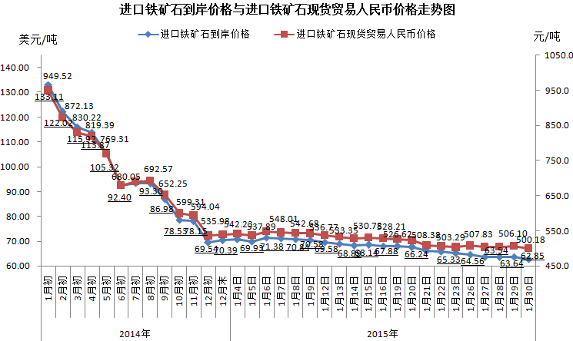
二、国产铁矿石价格
1月30日，国产铁矿石62%品位干基铁精矿含税价格为594.51元/吨，环比持平。比进口铁矿石高94.33元/吨，升高幅度为18.86%；当月平均价格为601.77元/吨，比进口铁矿石高77.64元/吨，升高幅度为14.81%。
1月30日，国产铁矿石65%品位干基铁精矿含税价格为644.98元/吨，环比持平，当月平均价格为653.35元/吨。
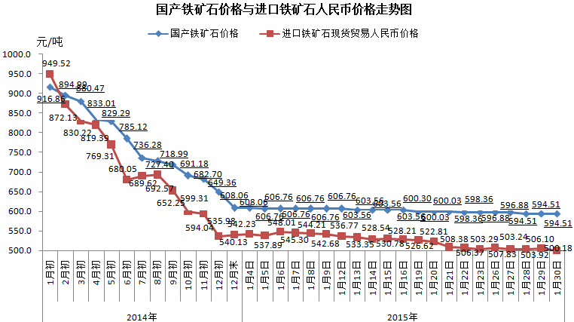
三、中国铁矿石价格指数（CIOPI）
1月30日，中国铁矿石价格指数（CIOPI）232.18点，环比下降2.01点，降幅为0.86%。其中：国产铁矿石价格指数为231.04点，环比持平；进口铁矿石价格指数为232.69点，环比下降2.92点，降幅为1.24%。
